Министерство образования Республики Саха (Якутия)
Якутское городское управление образования

Доклад

ОТСЛЕЖИВАНИЕ
УЧЕБНЫХ РЕЗУЛЬТАТОВ
В ШКОЛЕ I СТУПЕНИ

Выполнила:
Христофорова В.В.,
учитель начальных классов
МОУ СОШ №10
им. Д.Г.Новопашина
Якутск 2011
Содержание
Введение…………………………………………………………………………..3
- Технология построения учебного процесса…………………………………….5
- Постановка целей и целевая ориентация обучения…………………………….8
- Мониторинг как гарантия достижения целей обучения………………………11
- Отслеживание учебного процесса на основе технологического подхода…. .14
- Заключение …………………………………………..16
- Список использованной литературы…………………………………………..18
Введение

Одним из главных показателей работы учителя является освоение обучающимися образовательных стандартов. В классе постоянно проводится мониторинг обязательных результатов по предметам в виде итоговых контрольных работ, тестов, зачетов для отслеживания динамики обученности учащихся, прогнозирования результативности дальнейшего обучения, выявления недостатков в работе.
Мониторинг рассматривается в теории социального управления как одно из важнейших, относительно самостоятельных звеньев в управленческом цикле.
В рамках мониторинга проводится выявление и оценивание проведенных педагогических действий. При этом обеспечивается обратная связь, осведомляющая о соответствии фактических результатов деятельности педагогической системы ее конечным целям. То, что конечные цели всегда не соответствуют заданным, планируемым - ситуация обычная, но не всегда учитываемая практическими работниками образования. Задача состоит именно в том, чтобы правильно оценить степень, направление и причины отклонения.
Эти отклонения вызываются влиянием на педагогическую систему различных внешних и внутренних факторов. В педагогической системе в качестве причин, снижающих эффективность ее функционирования, могут выступать:
- изменения в целях образовательного учреждения, в образовательных и учебных программах, планах;
- несовпадение личных целей участников образовательного процесса с целями образовательного учреждения;
- опережающее развитие науки, формирующее учебные курсы;
- переход к новым методикам и технологиям обучения;
- объемное изменение состава обучающихся и педагогического персонала в процессе достижения цели.
Таким образом, мониторинг связан с выявлением и регулированием воздействий факторов внешней среды и внутренних факторов самой педагогической системы.
Мониторинг как самостоятельная функция управления образовательным процессом носит условный характер и оказывается полезным в концептуальном и операциональном отношениях. В реальном образовательном процессе мониторинг тесным образом связан со всеми функциями и стадиями управления, поэтому его существенные характеристики могут быть полно рассмотрены только в соответствии с другими звеньями процесса управления образованием в школе.
Исходя из того, что мониторинг тесно связан со всеми функциями и стадиями управления образованием, целесообразно рассматривать несколько аспектов:
- мониторинг в системе «учитель - ученик»
- мониторинг в системе «образовательное учреждение - учитель»
- мониторинг в системе «управление образованием - образовательное учреждение»
Каждый из этих аспектов раскрывает технологию деятельности, которая характеризует высокое качество образовательной деятельности ученика, учителя, администратора и т.д.
Мы же с вами рассмотрим технологию мониторинга качества обучения в системе «учитель – ученик».

Технология построения учебного процесса
Сущность технологического построения учебного процесса определяется его конструированием на основе заданных исходных установок:
- социальный заказ,
- образовательные ориентиры,
- содержание и цели обучения.
Эти исходные установки должны конкретизировать достигаемые учащимися в процессе обучения результаты, а также создавать условия для учителя в организации оптимальной методики обучения, образовательного процесса.
Специфика технологического подхода состоит в том, что учебный процесс должен гарантировать достижение поставленных целей.
В соответствии с этим в технологическом подходе к обучению выделяются:
- постановка целей и их максимальное уточнение, формулировка учебных целей с ориентацией на достижение результатов;
- подготовка учебных материалов и организация всего хода обучения в соответствии с учебными целями;
- оценка текущих результатов, коррекция обучения, направленная на достижение поставленных целей;
- заключительная оценка результатов.
Таким образом, особенность технологического перехода состоит в том, что все ученики как участники этого процесса должны иметь одинаковый результат в усвоении знаний, точнее, тех учебных единиц, которые определены учителем в качестве обязательного уровня достижений для всех. Для усвоения такой технологии необходимо более подробно остановиться на особенностях усвоения учебного материала в традиционном учебном процессе и учебном процессе, построенном на технологическом подходе.
Как известно, в традиционном подходе цели обучения определяются через содержание предмета, процесс деятельности ученика или учителя, что не дает полного представления о предполагаемых результатах обучения. В данном случае отмечается значительная предопределенность результатов обучения от способностей учащихся, то есть иными словами, оценка успеваемости определяется способностями учеников.
Проблема состоит в том, насколько это объективно и возможно ли при иных подходах к процессу обучения избежать такой прямолинейной зависимости, то есть, успешность результатов обучения ученика зависит от его способностей при другом построении учебного процесса.
Таким образом, в традиционном учебном процессе разброс успеваемости
определяется разбросом способностей:
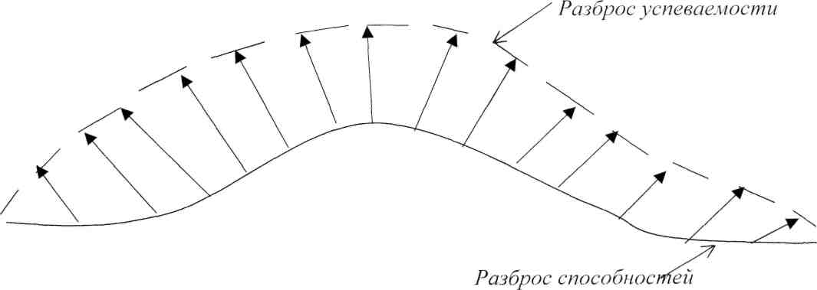

Необходимо подчеркнуть, что при таком подходе всегда фиксируются условия обучения: учебное время, способ представления информации. Для любого содержания учебного предмета распределение числа учащихся по уровню способностей описывается так называемой кривой нормального распределения.
число учащихся
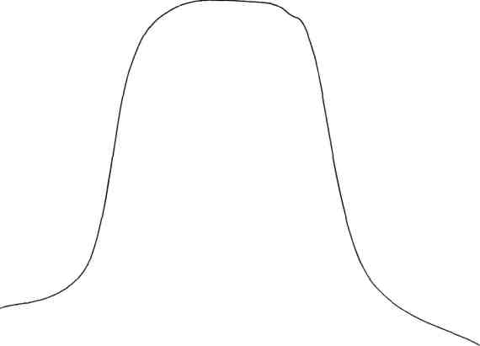
Способности
Если условия обучения (методы и приемы обучения и его продолжительность) одинаковы для всех, то распределение учащихся по достигаемым результатам также будет описываться кривой нормального распределения: большинство учащихся достигнет «средних» результатов в усвоении знаний и умений.

Число учащихся
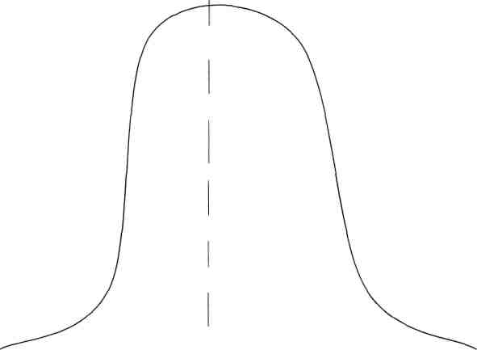Учебный результат
Res ср.

Такое соответствие между распределением учащихся по способностям и по уровню учебных результатов было подтверждено данными экспериментальных исследований. Ученики с высокими способностями достигали хороших результатов, со средними - средних результатов и с низкими - низких результатов.
Технологический подход к конструированию учебного процесса базируется на конкретном формулировании целей обучения на уровне повседневной работы учителя; определении фиксированного результата обучения, который должны достичь все ученики; оперативной обратной связи, позволяющей корректировать процесс формирования знаний и умений. Эти составляющие учебного процесса определяют систему мониторинга в системе «учитель - ученик».
Под мониторингом в системе «учитель - ученик» понимается совокупность контролирующих и диагностирующих мероприятий, обусловленных целеполаганием процесса обучения и предусматривающих в динамике уровни усвоения учащимися учебного материала и его корректировку. Иначе говоря, мониторинг - это непрерывные контролирующие действия с системе «учитель - ученик», позволяющие наблюдать продвижение ученика от незнания к знанию. Мониторинг - это регулярное отслеживание качества усвоения знаний и умений в учебном процессе.

Постановка целей и целевая ориентация обучения.
Ключом к пониманию технологического построения учебного процесса является последовательная ориентация на четко определенные цели. Поэтому, прежде всего, остановимся на центральной для педагогической технологии обучения проблеме постановки целей и целевой ориентации обучения.
В самом деле, какие результаты хочет получить учитель? Ответ на первый взгляд прост. Изучая тот или иной раздел курса, учитель обычно ставит своей целью добиться, чтобы учащиеся поняли, усвоили его содержание, получили определенное знания и научились их применять. Но что значит «понять», «усвоить», «понимать», «применять»? Каким образом может учитель судить о том, достигнута ли поставленная им цель? Только если есть надежный способ удостовериться в том, что цели достигнуты или же не достигнуты, тогда учитель может быть уверен в правильности своих методов, результативности своего труда, в противном случае он получит достоверные данные о том, что его работа нуждается в поправках.
Способ постановки целей, который предполагает педагогическая технология, отличается повышенной инструментальностью. Он состоит в том, что цели обучения формулируются через результаты обучения, выраженные в действиях учащихся, причем таких, которые учитель может надежно опознать. Но эта плодотворная идея сталкивается со значительными трудностями. Каким способом перевести результаты обучения на язык действий? Как добиться однозначности этого перевода? Эти вопросы решаются двумя основными способами:
- построением четкой системы целей, внутри которой выделены их категории и последовательные уровни - такие системы получили название педагогических таксономий.
- созданием максимально ясного, конкретного языка для описания целей обучения, на который учитель может перевести недостаточно ясные формулировки.
Создание надежной, достоверной системы целей - далеко не абстрактный вопрос, интересующий только теоретиков. Использование четкой, упорядоченной, иерархической классификации целей важно, прежде всего, для педагога-практика по следующим причинам:
1. Концентрация усилий на главном.
пользуясь таксономией, учитель не только выявляет и конкретизирует цели, но и упорядочивает их, определяя первоочередные задачи, порядок и перспективы дальнейшей работы;
- Ясность и гласность в совместной работе учителя и учеников.
Конкретные учебные цели дают учителю возможность разъяснить учащимся ориентиры в их общей учебной работе, обсудить их, сделать ясными для понимания любых заинтересованных лиц (родителей);
- Создание эталонов оценки результатов обучения.
Обращение к четким формулировкам целей, которые выражены через результаты
деятельности, поддается более надежной и объективной оценке.
Описание результатов обучения через «наблюдаемые действия» в большинстве случаев дает лишь примеры, частные проявления более общей цели. Поэтому идентифицируемая цель представляет собой не абсолютную, исчерпывающую характеристику желаемого результата, а ее приблизительный, максимально достижимый при наличных возможностях описания вариант.
Постепенный перевод общих учебных целей в конкретные должен носить не
упрощенно-линейный характер, а проводиться с «оглядкой» на более полное
представление о цели. Процесс такого перевода можно схематически
изобразить следующим образом:

Общая образовательная цель,
сформулированная как долгосрочный
результат обучения

Желаемый результат данного периода
обучения (цель курса и т.п.)

Цель обучения  в общих терминах |  | Идентифицируемая цель  обучения, выраженная в деятельности ученика

Конкретизация целей обучения

Общее требование к такому переводу - максимально четко описать то, что ученик может сделать в результате обучения.
Нельзя не отметить высокую степень четкости и определенности этой системы. За счет чего она достигается? Ключом здесь является разбивка всего материала на небольшие порции, представленные в виде детально выраженных «поведенческих» целей. Оборотная сторона этого - механическая раздробленность материала на микроскопические порции, соответствующая дробность и механический привкус учебного процесса. Конечно, эта система работает и достигает известного эффекта. Но результат этот преимущественно ориентирован на репродуктивное усвоение.

Мониторинг как гарантия достижения учебных целей
Как уже отмечалось выше, под мониторингом мы понимаем систему контролирующих и диагностирующих мероприятий, обусловленных целеполаганием процесса обучения и предусматривающих в динамике уровни усвоения учащимися учебного материала и его корректировку. Иными словами, мониторинг - это регулярное отслеживание качества усвоения знаний и умений в учебном процессе.
Чем отличается мониторинг как диагностирующая и контролирующая система в обучающем процессе от оценки знаний и умений, традиционно существующей во всех системах обучения?
На основе проверки и оценки знаний выставляются текущие, четвертные и годовые отметки, проходят аттестации учащихся, перевод их из класса в класс, определяется готовность к дальнейшему обучению. От того, как осуществляется проверка и оценка знаний учащихся, во многом зависит их учебная дисциплина, отношение к учению, домашней, классной и внеклассной работе, формирование интереса к предмету, а также таких важнейших качеств личности школьника, как самостоятельность, инициатива, трудолюбие.
Проверка и оценка знаний дают необходимую информацию для организации учебно-воспитательного процесса и руководства им. От их объективности зависит качество обучения, правильность решения многих дидактических и воспитательных задач.
Анализируя особенности состояния проблемы проверки и оценки знаний, следует отметить, что эта проблема многогранна и рассматривалась исследователями в самых различных аспектах. Можно выделить несколько основных направлений в изучении этой проблемы.
Анализ традиционных методов проверки и оценки знаний показал, что при контроле знаний не устанавливаются единые, общепринятые и одинаково понимаемые цели, которые нужно достигнуть в процессе обучения. Цели обучения формулируются очень широко и допускают различную трактовку со стороны учителей: дать прочные знания основ наук, сформировать логическое мышление, познавательную активность учащихся, мировоззрение и т.д. Неясно, какие задания, вопросы, упражнения должны выполнить школьники, чтобы показать наличие этих характеристик.
Другой фактор, влияющий на обоснованность оценки, - наличие различных объектов контроля. Для одних учителей объект оценки - фактический материал, который усвоили школьники, для других - способность применять знания на практике, для третьих - способность переносить знание на решение новых задач и т.д. Соответственно оцениваются различные стороны ответа, и разрабатывается своя система проверочных заданий.
Субъективность оценки знаний связана в определенной мере с недостаточной разработкой методов контроля системы знаний. Качество и последовательность вопросов определяются каждым учителем интуитивно, и часто не лучшим образом.
Кроме того, к недостаткам существующей практики проверки и оценки знаний следует отнести стихийность, нерациональное использование дидактической целенаправленности, игнорирование учителем характерных особенностей материала предмета и условий работы в классе, отсутствие систематичности в ее проведении.
Таким образом, проверка и оценка знаний школьников зависит от многих объективных и субъективных факторов.
Для контроля системы знаний предлагаются вероятностный и синтезированный методы, позволяющие проверять знания учащихся оптимальным числом вопросов, более объективно ставить отметки. Под системой знаний понимается логически связанные понятия, представления, темы, объединенные определенной идеей и представляющие самостоятельный элемент содержания, а не отдельные, частные фрагменты курса. При этом ценность контрольных вопросов определяется в зависимости от того, насколько ответы на них отражают усвоение всей системы знаний.
Предлагаемые методы могут быть использованы для сравнения отдельных заданий или же групп по диагностической ценности, для анализа традиционных вопросов, разработки стандартизированных программ контроля по учебным предметам в общеобразовательной школе. Рассматривая педагогический мониторинг как регулярное отслеживание качества усвоения знаний и умений в учебном процессе, мы предполагаем, что в данном случае в качестве оценки может выступать не только субъективно определяемый педагогом балл. Однако переход к другим видам отметок потребует значительной перестройки всего учебно-воспитательного процесса, изменений психологии учителя, учащихся и родителей. Поэтому в определении педагогического мониторинга существенным является понимание процесса, длительность которого задается целями и задачами обучения.
С этих позиций предпринимается попытка проанализировать имеющиеся в педагогической науке исследования процесса оценки знаний.
Оценка знаний - систематический процесс, который состоит в определении степени соответствия имеющихся знаний, умений, навыков, предварительно планируемым.
Исходя из сказанного, процесс оценки знаний включает в себя следующие компоненты:
- Определение целей обучения;
- Выбор контрольных заданий, проверяющих достижение этих целей;
- Отметку или иной способ выражения результатов проверки.
Все компоненты оценки взаимосвязаны. В зависимости от поставленных целей по-разному строится программа контроля, подбираются различные типы вопросов и заданий.
Знания, усваиваемые учениками, могут быть обобщенными и конкретными, свернутыми и развернутыми, системными и бессистемными. Выделенные качества знаний взаимообусловлены, каждое содержит в себе в свернутом виде другие качества. К объективным качествам относятся полнота, глубина, оперативность, конкретность, обобщенность, систематичность, системность, развернутость знаний; к субъективным - гибкость, свернутость, осознанность и прочность.
Формулировка целей обучения с помощью системы требований к качеству знаний оказывается полезной учителю в его повседневной работе.
Другой подход к описанию целей обучения состоит в указании уровней, ступеней которых достигает ученик по мере овладения знаниями.
Выделяются шесть иерархических (последовательных) ступеней:
1. Узнавание
2. Понимание
3. Применение
4. Анализ
5. Синтез
6. Оценка
Перечисленные ступени представляют этапы, которые достигает учащийся по мере овладения знаниями. Они характеризуют степень понимания и меру овладения опытом в данном предмете.
Мониторинг отличается от обычной оценки знаний тем, что обеспечивает учителя оперативной обратной связью об уровне усвоения учащимися обязательного учебного материала.

Отслеживание учебного процесса на основе технологического подхода.
Основные ключевые позиции технологического подхода к учебному процессу раскрывают отличительные особенности построения учебного процесса. В первую очередь следует обратить внимание на построение системы мониторинга, которая включает в себя создание непосредственно инструментов контроля знаний и умений, и контролирующую методику, ориентированную непосредственно на личность школьника с учетом его индивидуальных достижений в учебном процессе. Кроме того, необходим творческий подход учителя к процессу обучения, его заинтересованность в том, чтобы его ученики все усвоили учебный материал. Подготовка такого учебного процесса, который гарантирует высокий уровень качества, требует значительных временных и творческих затрат от учителя.
При формулировании целей обучения в рамках учебного предмета основная задача учителя заключается в следующем: по каждому разделу и теме учебной программы он должен определить степень успешности освоения учеником требуемых знаний, умений и навыков, учесть проявляемое отношение к предмету и на основании этого определить комплекс учебных целей.
Исходя из вышеназванного, в своем классе мы практиковали отслеживание учебных результатов по всем предметам. Все данные учета фиксировались в индивидуальной тетради.
Для отслеживания, анализа и сравнения результатов обучения были построены графики и диаграммы (см. приложение), наглядно демонстрирующие динамику обученности по всем предметам.
Графики и диаграммы, используемые в работе, даны по результатам за весь 3-й класс (2008-2009 уч. год) и за 1 – полугодие 4 –го класса (2009 - 2010 уч. год.)
Класс, где проводились исследования, со средним уровнем обучения по УМК «Школа 2100». До школы все посещали детский сад.
Остановимся на некоторых системах анализа.
Графики 1-4. Отслеживание результатов обучения по четвертям в 3 классе (2008 – 09 уч.год).
Данные графики были составлены с целью:
- отслеживания динамики роста/снижения успеваемости каждого ученика за весь учебный год;
- выявления самых стабильных/нестабильных в учебе учеников;
- выявления обучаемого потенциала детей;
■ анализа на родительском собрании и дальнейших прогнозов
Диаграммы и графики 5 -10. Динамика учета результатов контрольных работ по математике, русскому языку и окружающему миру в общем итоге и каждого обучающегося в отдельности за I полугодие в 4 б классе (2009 г.)
Диаграммы и графики представлены для примера динамики учета результатов контрольных работ по математике с целью:
- увидеть разницу полученных оценок по столбцам;
- сравнить их не только учителями, родителями, но и самими учениками;
Такие диаграммы имеют и воспитательную цель, так как учащиеся видят свои результаты в сравнении с предыдущими и стремятся к их улучшению.
Графики 13. Отслеживание итогов словарных работ по русскому языку
в 4 б классе (I полугодие)
Из всех перечисленных графиков, данный отличается особой нестабильностью, так как набор словарных слов очень разнообразен по сложности запоминаемых орфограмм. Однако все же мы видим четкую закономерность линии общих итогов. График может быть использован учителем только для общей информации и ведения динамики итогов.

График 14-17. Анализ - отслеживание обучения за год в 3 классе (2008 - 2009 г.) и за I полугодие в 4 классе по предметам
Графики даны для сравнения итогов обучения за 3- 4 класс по предметам на каждого ученика с целью:
- выявления учащихся со стабильными/нестабильными итогами;
- выявления этих причин и анализа совместно с родителями и психологом начального звена для дальнейшего прогнозирования в 5-м классе.
Диаграмма 18. Отслеживание обученности и его качества за год в 3 классе и I полугодие в 4 классе в целом
Отслеживание обученности и его качества очень удобно анализировать по столбцам диаграмм. Столбцы даны с учетом процентов обученности и качества по всем четвертям, за год в третьем классе и I полугодие в 4 классе. Мы видим, что стабильная обученность данного класса в среднем 100%, а качество растет одинаково в I полугодии.
Таким образом, мы можем прогнозировать, что в 5 классе при правильном переходе к обучению в среднем звене ситуация повторится.
Из данных выше графиков мы видим, что обучение подчиняется единым динамическим законам, поняв и вникнув в которые, мы смогли бы добиваться более качественных результатов.
Заключение
В настоящее время система образования в нашей стране переживает серьёзные изменения, главной целью является повышение качества образования на всех ступенях обучения (начиная от начального заканчивая высшей).
На данный момент в школах можно наблюдать, что знания одних и тех же учащихся оцениваются по-разному различными преподавателями и расхождение в значении отметок для одной и той же группы учащихся оказывается весьма значительным. Плохая организация контроля знаний стала одной из причин снижения качества образования. Устранить субъективный элемент чрезвычайно трудно в силу различных обстоятельств. Во-первых, весьма условно обозначение результатов обучения: знания, умения, навыки, усвоение, успеваемость и т.п. Все эти понятия не имеют количественной формы выражения. Во-вторых, пока еще не выработаны общедоступные методы прямого измерения учебной деятельности, и о ней судят опосредованно по ответам, по действиям учащихся.
Каждый субъект образовательного процесса (педагог, учащиеся, родители, администрация и пр.) заинтересован в обеспечении качества образования.
Качество как понятие относительное имеет два аспекта:
первый - это соответствие стандартам или спецификации;
второй - соответствие запросам потребителя.
При оценке качества образования следует выделить следующие положения:
Оценка качества не сводится только к тестированию знаний учащихся.
Оценка качества образования осуществляется комплексно, рассматривая образовательное учреждение во всех направлениях его деятельности.
Мониторинг является постоянно организованным наблюдением (отслеживанием, анализом и контролем) за учебно-воспитательным процессом, ходом, эффективностью и результативностью реализации образовательной программы. Главное назначение (цель) школьного мониторинга заключается в сопоставлении наличного состояния педагогического процесса с ожидаемыми результатами и обеспечении всех участников учебно-воспитательного процесса обратной связью, которая позволяет вносить последовательные коррективы, дополнения, уточнения и изменения в ход реализации школьной образовательной политики с целью повышения качества её результатов.
В своей совокупности сформулированная выше система мониторинговых показателей отвечает следующим методологическим требованиям: полнота; всесторонность; системность, взаимодополняемость; объективность оценки.

Оценочные показатели, используемые в системе мониторинга, периодически подвергаются уточнению с учётом их практической адекватности.
Качество не появляется внезапно. Его необходимо планировать. Планирование качества образования связано с разработкой долгосрочного направления деятельности каждого учителя.
Использование принципов мониторинга помогает учителю расширить поле зрения на весь учебный процесс в классе и его дальнейшую диагностику.
То, что проведение мониторинговых видов деятельности в системе образования необходимое и полезное дело понимают, наверное, все, кто, так или иначе, обращался к вопросу о результативности работы школы. Постоянное отслеживание определенных критериев дает пищу для хорошего анализа актуального состояния работы, что в свою очередь может повлиять на корректировку целей и методов работы. В данной работе я попыталась выразить свое отношение к школьной оценке, как одному из видов сбора информации по мониторингу качества образования в классе.
В отслеживании качества образования огромная роль отдается школьной отметке. По тому, какое количество в классе отличников и хорошистов, зачастую судят об успешности данного класса. Ни в коем случае нельзя утверждать, что школьная отметка совсем не нужна. Она нужна и ее ждут дети. Особенно это важно в начальной школе, когда оценка играет огромную роль в формировании самооценки и определении социального статуса в классе. Но, на мой взгляд, критериями результативности работы учителя должны служить не только и не столько школьные отметки, а какие-то другие параметры. И одним из самых сложных вопросов, которые необходимо решить, это вопрос определения тех самых критериев, которые могут претендовать на объективность результатов.
Отслеживание личностных качеств ученика, проводимое классным руководителем, так же не может быть полностью объективным.
На мой взгляд, система мониторинга качества образования должна выполнять функции не контроля, а сопровождения процесса обучения. Получая и анализируя результаты мониторинговых исследований по своему предмету, учитель должен четко представлять, что ему с этим «багажом» делать дальше, для чего это было сделано, и как это обернуть в пользу ученикам.
В заключение хочу отметить, что поднятая проблема затрагивает уже прочно устоявшуюся в педагогической практике систему оценивания достижений ученика и если теоретически часть педагогов соглашаются, что в системе оценивания надо что-то менять, то практически сломать устои очень трудно.
Список использованной литературы.
- Большой педагогический словарь. М., 2000. 543 с.
- Калькей В.А., Шишов СЕ. Технология мониторинга качества обучения в системе "учитель-ученик". М., 1999. 123 с.
- Майорова А.Н. Мониторинг учебной эффективности. // Школьные технологии. 2000. №1. С. 12-15.
- Начальная школа. 1998. №6
- Начальная школа. 2001. №1
- Оморокова М.И. Совершенствование чтения младших школьников. М., 1999. 89 с.
- Полонский В.М. Научно-педагогическая информация. М., 1995. 112 с.
- Словарь педагогических терминов. М., 1985. 321 с.
9. Совершенствование обучения младших школьников / Под редакцией A.M.
Пышкало. М.: Педагогика, 1984. 145 с

